CIRCULAR EXTERNA
SGF-2291-2025
SGF-PUBLICO
17 de octubre de 2025
Dirigida a:

- Bancos Comerciales del Estado
- Bancos Creados por Leyes Especiales
- Bancos Privados
- Empresas Financieras no Bancarias
- Otras Entidades Financieras
- Organizaciones Cooperativas de Ahorro y Crédito
- Asociaciones Mutualistas de Ahorro y Crédito

Asunto: Solicitud de colaboración para completar la Encuesta Nacional sobre el Estado de la Ciberseguridad 2025

En un marco de coordinación interinstitucional y con el fin de coadyuvar con el análisis país frente a los riesgos cibernéticos, esta Superintendencia solicita su colaboración para participar en la Encuesta Nacional sobre el Estado de la Ciberseguridad en Costa Rica 2025, elaborada por el Laboratorio de Investigación, Desarrollo e Innovación en Ciberseguridad (LabCIBE) de la Universidad Nacional. El objetivo de esta encuesta es recopilar información técnica y estadística que permita construir un diagnóstico riguroso y multisectorial sobre el estado de la ciberseguridad en el país.

La encuesta está dirigida exclusivamente al personal especializado en tecnologías de la información, ciberseguridad, transformación digital, riesgos o innovación de cada entidad financiera.

El enlace para completar la encuesta es: Encuesta Nacional

La fecha límite para remitir las respuestas es 31 de octubre de 2025.

Atentamente,
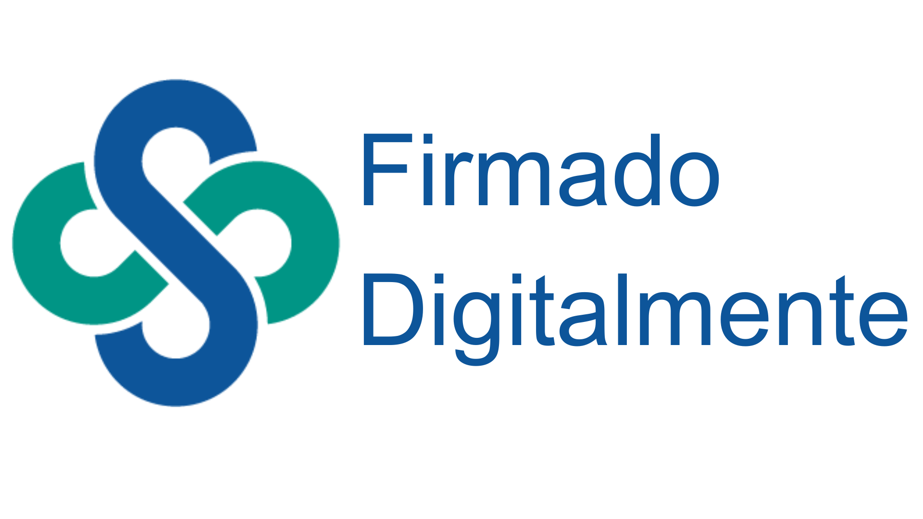
Jose Carlos Rojas Vargas
Intendente
Superintendencia General de Entidades Financieras
JSC/AAR/pjp*

